*Zápis 18.10.2022*

*Zapisovatelka – Monika Hrdličková*

**Kognitivní báze jazyka: jazyk a myšlení**

**Znakové systémy jako strukturní principy jazyka**

Ad text: René Dirven, Marjolijn Verspoor (eds.): *Cognitive exploration of language and linguistics.* Amsterdam – Philadelphia: J. Benjamins Pub. Co., 2004, s. 1–13 ad.

Jak se symbolika, ikoničnost, indexikálnost projevují v přirozených jazycích

* znaky a znakové systémy tvoří základ pojmového systému který máme uložen v naší mysli a který stojí v základě jazyka
* projevují se v něm všechny 3 typy znaků jako určité principy
* znaky jsou odvozeny od toho, jaký vztah formy a významu mezi nimi platí

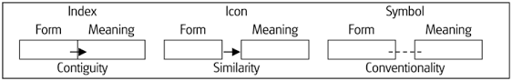

**Index**

* forma souvisí věcně s významem
* kontiguita – věcná souvislost

**Ikon**

* jde o podobnost
* forma se promítá do významu

**Symbol**

* vztah daný konvencí
* význam a forma spolu nesouvisí, ale je to tak domluvené

*příklad, kdy se věc nedá zařadit jen do jedné škatulky:*

* *POZOR (slovo-symbol, v konkrétním kontextu značí nebezpečí-index)*

**Hierarchie**

* Typ znaku je chápán jako nejprimitivnější – index
  + Indexy používají i zvířata (včely a jejich tanečky – signály)
  + Teď a tady (nelze vyjádřit budoucnost)

1. **Princip indexikality v jazyce**

* Nejde o ten jednotlivý znak, ale o ten princip
* Jde o to si uvědomit, jak ty jazyky a různé sémiotické systémy fungují

***Egocentrická perspektiva – já***

* Deixe, deiktické výrazy (já, ty, tady, …)
  + Platí ve vztahu osoba, místo, čas

***Antropocentrická perspektiva – člověk***

* Člověk má v jazyce privilegované postavení, je „středem světa“

(osobní zájmena – já, ty…, přivlastňování – *můj, tvůj, bratrův, sestřin klobouk*) X věci (neexistuje např. *domův / jeho komín* nebo *střešin / její komín*)

* Kdo? X Co? (srov. *Kdo tu byl?* – Zájmeno **kdo** signalizuje člověka, ne věc ani zvíře, či jen výjimečně.)
* další projevy antropocentrismu (příklady); antropomorfismus – věcem dáváme lidskou podobu a schopnosti

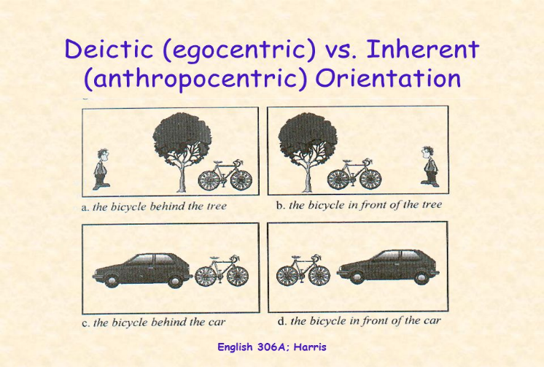

*2. obrázek – inherentní orientace*

*nezáleží na tom, jak se na to člověk dívá, ale jak vnímáme předek a zadek předmětu*

1. **Princip ikonicity v jazyce**

**2 typy**

* Obrazové
  + Imitují vlastnosti věcí, pohyby, emoce a zrakový, sluchový a hmatový vjem
  + *Fotografie*
  + *Programová hudba (Smetana – Má vlast)*
* Ikonické diagramy
  + Imituje realitu zprostředkovaněji než obrazový ikon – jde o imitaci struktury
  + Jde v něm o systematické uspořádání znaků, jejichž vztah zrcadlí vztah mezi referenty
  + *mapa města – ikonickým diagramem města –* objekty a vztahy na mapě odpovídají analogicky realitě

1. **Sekvenční pořadí** (následnost dějů koreluje s následností jejich jazykového vyjádření)

***Veni, vidi, vici… +*** nezaměnitelné pořadí dvojčlenných vyjádření jako *cash and carry*, … srov. i: *den a noc, dřív nebo později, teď anebo nikdy, počkáme a uvidíme*

1. **Princip vzdálenosti** – co patří k sobě v realitě, je u sebe i ve větě (slovosled)
2. **Princip kvantity** - „víc formy znamená víc obsahu“ (*krásný – nejkrásnější, pán – pánové*) – složitější formy, delší výrazy – speciálnější význam, příznakovost, expresivita apod.

***Prodlužování*** (*dlooouhý*, *tááákhle dlouhý, dlouhatánský; malilinký*), opakování – *všude les, les a les*)

***Reduplikace***– běžně využívaná v některých jazycích, např. afrických (pl: cow-cow = krávy; absol. superlativ v it. *caffe caffe*, *bella bella)*

***Zdvořilostní strategie***(delší forma je zdvořilejší): *Nekouřit!* X *Žádáme zákazníky, aby se zde zdrželi kouření. Mohli byste být tak laskavi a* ...

1. **Princip symbolicity v jazyce**

* Vztah mezi formou významem je založen čistě na konvenci (arbitrárnost, náhoda)
* V různých jazycích se jedna věc, např. strom, jmenuje různě (společenství se domluvilo na označení – konvenci)
* Symbolicita má i ALE
  + Vztah mnohdy necítíme jako úplně náhodný
  + Motivované výrazy

1. Srov. onomatopoická citoslovce: *tik tak, vrrr, kykyryký –* motivace reálnými zvuky, ikonicita
2. Srov. slova jako *kočárkárna*, *nosatý*, *hnědnout* – vnitrojazyková motivace

Dopravní značky

* Mohou obsahovat všechny typy znaků – záleží značka od značky

Systém

* Symboličnost – domluvili jsme se, že dopravní značky budou označovat určité situace, příkazy apod. – konvence

|  |
| --- |
| Otázky a problémy, nejednoznačnosti   * Srov**. Roman Jakobson**, **Hledání podstaty jazyka** (vloženo na Moodle):   Podle Peirce **… „symbol může nést v sobě ikonu nebo index“ („nebo obojí současně“)…**  … „ ikonické a indexové složky slovních symbolů byly příliš často podceňovány, nebo dokonce ignorovány: na druhé straně v moderní lingvistické metodologii stejně čeká na nezbytné uznání převážně symbolický charakter jazyka, jímž se jazyk kardinálně liší od ostatních souborů znaků, převážně indexikálních nebo ikonických“ (s. 53)  Ikon – vázán na **minulou** zkušenost  Index – tady a teď; zakoušení **přítomnosti**  Symbol – „obecný zákon“, který „umožňuje předvídat **budoucnost**“, je **potencialitou** „a jeho  způsobem bytí je *esse in futuro*“(s. 64) |

|  |
| --- |
| *řešení úkoly 1.6.1, 1.6.2 a 1.6.3*  *prezentace slide 11, 13 a 14 + poznámky v prezentaci*  *české příklady:*   * *kráska a zvíře* * *peníze nebo život* |

**hry se znaky a znakovostí**

* kaligramy
  + páv imituje ocas
  + měsíc imituje jeho tvar – srpek

v moderním umění si autoři mohou hrát s jazykem a současně grafickým zobrazením v prostoru

Václav Havel

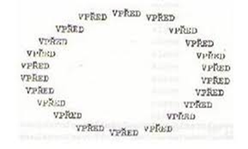Antikódy

Paradoxní významy

Absurdita významů

Ukazují nám principy znamenání

Slova sama o sobě něco znamenají, ale zároveň je zacházeno s jejich grafickou formou

**Domácí úkol:**

Zdeněk Salzmann: Jazyk, kultura společnost (1997). Kap. Komunikace a řeč (s. 7–16).

**Otázky k četbě:**

Čeho se týká a v čem spočívá tzv. kontinuitní a diskontinuitní teorie jazyka?

Jak vypadá (v čem se liší a v čem je podobná) komunikace a) mezi zvířaty, b) mezi zvířetem a člověkem, c) mezi lidmi? V jakých kanálech obvykle probíhá a jakými způsoby? (Příklady.)

Co je to signalizační chování? (Příklady.)

Jaké jsou hlavní rysy komunikace společenského hmyzu a rysy komunikace obratlovců, zejm. primátů? (Příklady.)

Charakterizujte na základě prostudovaného textu tzv. systémové vlastnosti (lidského) jazyka podle Hocketa.

* Na přespříště

Petr Mareš: Úvod do lingvistiky a lingvistické bohemistiky, s. 8–16 (1. Lingvistika a jazyk) a s. 44–54 (6. Strukturální přístup k jazyku)

(Vše je vloženo v Moodlu.)